**苏宁2017应届生岗位招聘简章**

**一、企业简介**

苏宁创立于1990年，始终致力于商业零售经营，建立了覆盖海内外600多个城市的实体连锁与电子商务开放平台, 在中国和日本拥有两家上市公司。2016年，苏宁以1582.68亿元的品牌价值，位列《中国500最具价值品牌》排行榜第13位，年销售规模超过3500亿元人民币，拥有员工18万人，是中国最大的零售服务企业。

苏宁秉承“引领产业生态、共创品质生活”的企业使命，苏宁产业经营不断拓展，下设苏宁云商、苏宁置业、苏宁文创、苏宁投资、苏宁金控、苏宁体育六大产业集团，形成商业、地产、文创、投资、金融、体育六大产业协同发展的格局。

储备干部采取特殊渠道、定向培养的方式，整合企业优秀培训资源，快速培养，通过融入苏宁，轮岗定位，团队带领，最终培养成集团的中高层管理骨干。培养形式包括高管一对一带教，专业培训，海外考察等。

**二、招聘职位**

**店面储备干部 （10人） 工作地点：成都**

**岗位职责：**

1、根据集团下达的年度经营（销售、毛利和利润）目标，合理制定、实施月度经营计划；

2、负责门店商品、样机、价格、毛利、库存等管理；

3、根据市场和门店实际情况，制定相应的销售、活动、引流以及异业拓展策略并落地执行；

4、合理规划门店预算，对门店各项费用进行合理的管控，并有效提升门店的人效、样效和坪效；

5、提升店面服务质量，树立店面优秀服务口碑。执行店面基础管理流程和规章制度，营造企业文化氛围，塑造和强化公司价值观；

6、负责门店团队建设、梯队建设及人员管理，定期选拔及培养V购、督导梯队、店长梯队等店面核心人员；

7、执行集团的各项决议，对各项决议的实施过程进行监控，发现问题及时纠正，确保决议的贯彻执行；

8、建立良好的沟通渠道，定期向上级汇报经营计划执行情况、盈亏情况、经营过程中存在的问题及整改建议；建立门店与客户、上级部门、政府机构、媒体等部门间顺畅的沟通渠道，处理各种突发事件，保证门店日常经营的顺利开展。

**任职要求：**

1、二本及以上学历，专业不限；

2、对零售、电子商务行业感兴趣，有用户思维和营销意识；

3、具备良好的沟通、逻辑思维及团队合作能力；

4、良好的执行力、创新力与抗压能力；

5、具备敏锐的市场调研及数据分析能力；

6、在校期间有营销、活动策划等经验者优先；

7、掌握SPSS等数据分析软件、PS等设计工具者优先。

**三、发展路径：**

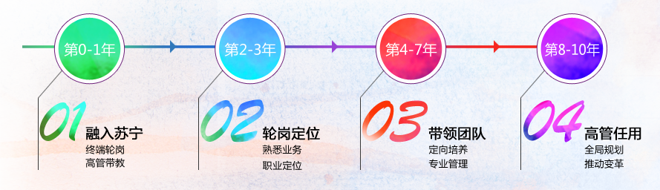

**四、薪酬福利**

苏宁建立以薪资、福利、短期激励、长期激励四位一体的全面薪酬激励体系。

**1、薪资：**我们根据员工的岗位差异以及综合能力评估情况，提供富有竞争力的薪资待遇。

**2、福利：**我们为员工提供五险一金、带薪年假、住房补贴/员工公寓、餐补、通讯补贴、交通补贴、节日礼金等福利，为博士学历的员工提供博士津贴、一次性安家费等福利。

**3、短期激励：**包括年度超额利润奖励、年度评优奖励、微创新等项目奖励。对于业绩优秀的人员，集团每年将给予旅游、出国考察交流、在职MBA培训的机会。

**4、长期激励：**包括汽车、住房、期权、期股等。

**公司地址：成都市锦江区红星路三段16号正熙6楼**

**邮箱地址：3023904003@qq.com**

**联系电话：028-66806910（工作日9:00-12:00,14:00-18:00）**

***现场招聘会：西南交大犀浦校区四食堂三楼319***

***时间：2017年3月21日（周二）下午14:30-17:00***

***期待您的准时参加！***